A1.- Proposta Pràctica 1.3.– Introducció al HTML. Llistes i Taules

**Nom:\_Nacho López Gómez\_\_\_\_\_\_\_\_\_\_\_\_\_\_\_\_\_\_\_\_\_\_\_\_\_\_\_\_\_\_\_\_\_\_\_\_\_\_\_\_**

# OBJECTIUS

* Estructura correctament i identifica totes les parts d’un document HTML.
* Fa un ús adequat dels comentaris per aclarir parts del codi.
* Tabula correctament els blocs de manera que el codi sigui entenedor.
* Realitza les feines en el temps proposat i amb la metodologia establerta.
* Identifica i usa els atributs propis de cada etiqueta.
* Utilitza el valors adients i entenedors per a cada atribut de les etiquetes.
* Combina les etiquetes de manera adequada seguint l’ordre establert.
* Fa un ús parametritzat de les etiquetes per donar vistositat al document HTML.
* Utilitza amb habilitat editors HTML.
* Fa servir amb habilitat gestors i entorns de programació HTML avançats.

# INSTRUCCIONS

Llegeix amb calma que s'ha de fer abans de començar. I recorda de posar el teu nom en el lloc del document que ho sol·licita.

Per fer l'entrega recorda que has de retornar **aquest arxiu** i un arxiu html per exercici amb el nom Pp1.3\_[les teves inicials].zip o similar.

# INTRODUCCIÓ

En aquesta primera pràctica ens dedicarem a començar a treballar amb el llenguatge de marques HTML.

Es convenient abans de donar per finalitzat cada exercici validar que no hi ha cap error amb l’enllaç.

[https://validator.w3.org/#validate\_by\_upload+with\_options](https://validator.w3.org/" \l "validate_by_upload+with_options)

# EXERCICIS

**Exercici 1**.-Reprodueix la imatge inferior en una pàgina HTML. És valoraran tabulacions i comentaris del codi. (3.0p)

Pista: Pots necessitar l’atribut **style (list-style-type) i type.**

**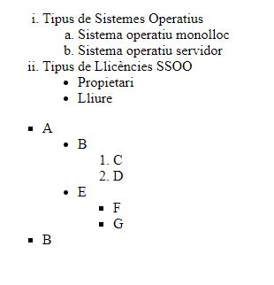**

**Exercici 2.-** Reprodueix la imatge inferior en una pàgina HTML. És valoraran tabulacions i comentaris del codi. **Tens les imatges al Moodle (**6.5p**)**

**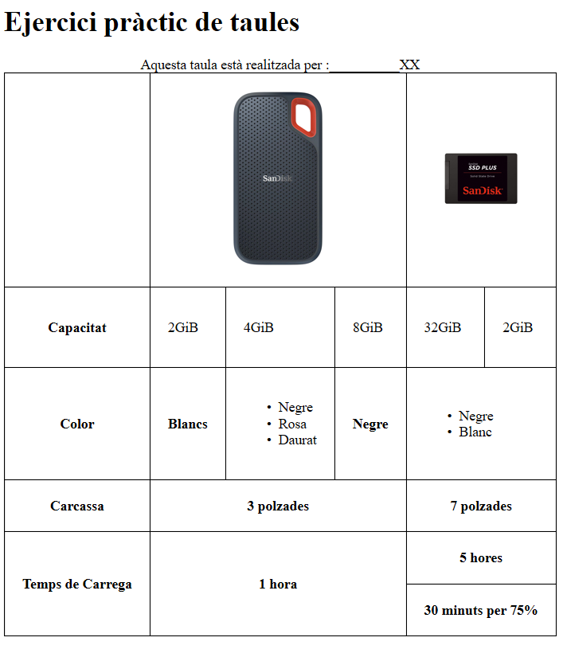**

AVALUACIÓ

* Cada exercici et mostra la seva valoració màxima en fonts blau.
* Es sumarà fins **a un mig** depenent de l'actitud a classe, la presentació i la manca de faltes en l'exercici. Es valora sobre un total de 10 punts. L'aprovat es donarà a partir de 5 aquest inclòs.